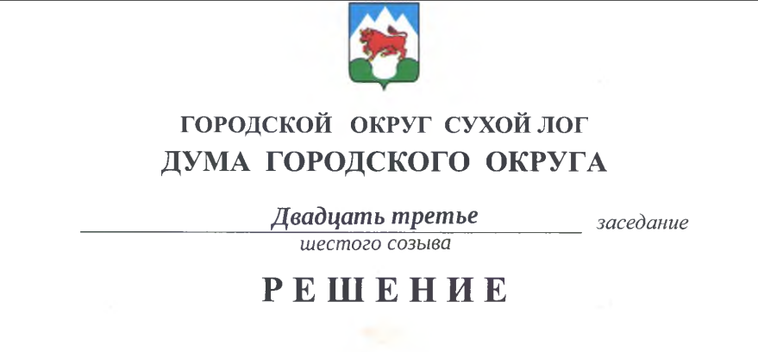
от 25.04.2019 г. № 175-РД

О внесении изменений в решение Думы городского округа от 28.10.2010 № 307-РД «О Финансовом управлении Администрации городского округа Сухой Лог»

В целях приведения в соответствие с Бюджетным кодексом Российской Федерации Положение о Финансовом управлении Администрации городского округа Сухой Лог, утвержденное решением Думы городского округа от 28.10.2010 №307-РД, Дума городского округа
РЕШИЛА:
1. Внести в решение Думы городского округа от 28.10.2010 № 307-РД «О Финансовом управлении Администрации городского округа Сухой Лог» («Знамя Победы» № 123 от 02.11.2010) с изменениями, внесенными решениями Думы городского округа от 28.02.2013 № 109-РД («Знамя Победы» № 26 от 05.03.2013), от 27.03.2014 № 222-РД («Знамя Победы» № 25 от 01.04.2014), от 31.03.2016 № 426-РД («Знамя Победы» № 26 от 05.04.2016), от 31.01.2019 № 145-РД («Знамя Победы» № 9 от 05.02.2019) следующие изменения:
1) подпункт 4 пункта 1 дополнить словами: «, а так же за полнотой и достоверностью отчетности о реализации муниципальных программ, в том числе отчетности об исполнении муниципальных заданий;»;
2) пункт 1 дополнить подпунктом 6 следующего содержания:
«6) органом уполномоченным на проведение анализа осуществления главными администраторами бюджетных средств внутреннего финансового контроля и внутреннего финансового аудита.».
2. Опубликовать настоящее решение в газете «Знамя Победы» и разместить на официальном сайте городского округа Сухой Лог.
3. Контроль исполнения настоящего Решения возложить на постоянную мандатную комиссию (И.В. Коновалова).

Председатель Думы городского округа Е.Г. Быков

Глава городского округа Р.Ю. Валов

